Etude du littoral de Charente maritime
Un littoral aménagé, convoité, à ménager

Rappel des modalités d’accès à Edugéo :
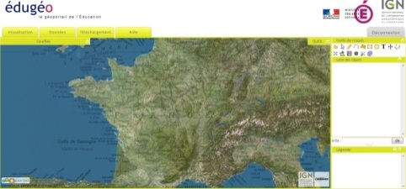 | Ouvrir Edugéo dans Firefox-Mozilla  https://www.edugeo.fr/  (login … / mdp … )

Dans l’onglet « Données », choisir la zone pédagogique « La Rochelle-Rochefort »

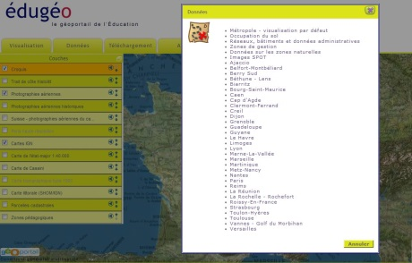 | 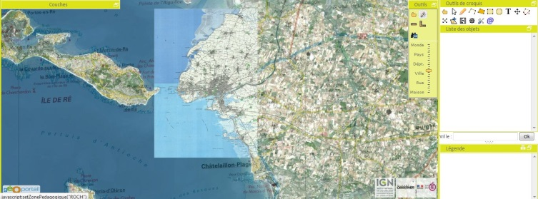
Avec l’onglet « outils », descendre à l’échelle « ville/rue » et sillonner la frange littorale en déplaçant la carte… | 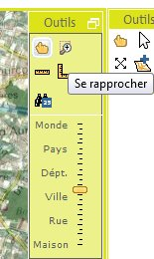
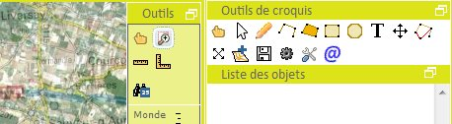 | Afficher en plein écran  En cliquant 1 fois sur le symbole page en haut à droite  (Pour revenir en arrière cliquer 2 fois)
Manipulation des couches  A gauche : case « cocher – décocher »  A droite :  - flèches « monter – descendre » la couche dans la pile  - Flèche vers la gauche : ouvrir la règle de transparence et supprimer la couche  ? fenêtre informations et lien vers la légende de la carte | 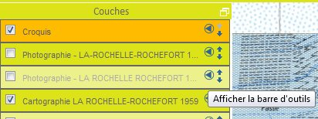

- Observation du terrain

- Identifie les différentes pointes du littoral à l’intérieur de la zone couverte par Edugéo
(Entre la pointe St Clément au nord et la pointe de Chay au sud) : il y en a 6 principales

Puis choisis une zone littorale sur un rayon de 2 km (tu peux ouvrir un cercle avec l’outil croquis pour délimiter cet espace).

- Observe le lieu à l’aide des différentes couches disponibles en jouant sur la superposition des couches, leur transparence…

- Prends des notes de tes observations en complétant le tableau ci-dessous :

Etat des lieux /  évolution | Cartes de Cassini et d’Etat Major | Cartes et photos antérieures (1959 et 1973) | Cartes et photos actuelles
Eléments naturels
Type de côte :
Habitations et urbanisation
Activités humaines
Aménagements de type exploitation
Convoitises et concurrences
Menaces et risques (érosion, pollutions)
Aménagements de type protection

- Dans le tableau souligne en bleu, les éléments qui concernent la zone de l’estran ; en rouge celles qui concernent la frange littorale, en vert, l’arrière-pays.

- Analyse :
Quel type d’occupation humaine domine (activités, aménagements, exploitation ou mise en valeur) ?
Quel est l’état général du lieu (niveau de pression) ?
Quelles menaces ?
Dans quelle partie de la zone littorale sont-elles situées ou concentrées ?

Quelles mesures verrais-tu pour limiter ou interrompre un processus de dégradation ?

- Croquis de synthèse de l’espace étudié

Réaliser un croquis qui distingue :
- les types d’espaces (habitat ; ostréiculture, port, plage, zone de nautisme ; espace naturel…) et leurs aménagements ;
- les zones sensibles, (pression ou concurrence entre des activités – formes de dégradation).
- Des idées d’aménagement (équipements pour mise en valeur, préservation ou protection)

Rappel aide technique :
Afficher le trait de côte histolittoral et le faire remonter sous le croquis | 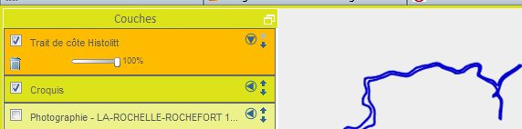
Utiliser les outils de croquis | 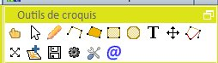

Pour terminer le tracé ou fermer un espace (outil polygone), double clic.

Compléter la légende
Clic sur le « L » et renseigner le formulaire
Possibilité de réorganiser la légende en remontant ou descendant un élément ;
de supprimer un élément ;
de modifier l’élément (couleurs –bordure ou remplissage)

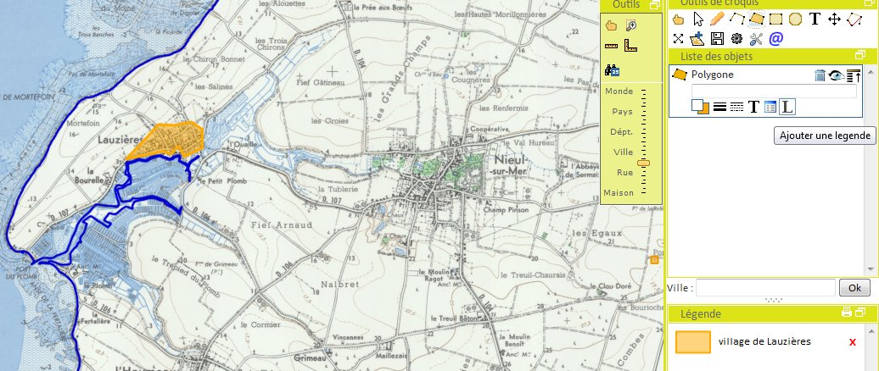

Enregistrer le croquis
le nommer ; il s’enregistre alors dans les téléchargements.  Pense à le copier dans ton espace-perso ou ta clé si tu dois y retravailler (attention : Il ne pourra être réouvert que dans Edugéo)  Lorsqu’il est terminé : l’enregistrer dans les « devoirs » sur le réseau ou me l’adresser par mail. | Charger = ouvrir le fichier / enregistrer

